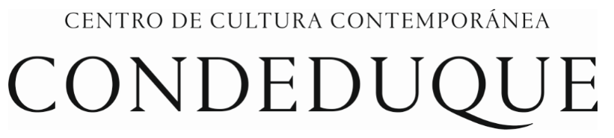

Madrid, 5 de mayo de 2023

El martes 9 de mayo, a las 20:30 horas, en el Auditorio de este espacio del Área de Cultura
Condeduque difunde el podcast Díles que mi vida fue maravillosa del colectivo La culpa

- Díles que mi vida fue maravillosa es un podcast colectivo de oralidad desbocada donde el ensayo sonoro se mezcla con la experimentación, los audios de Whatsapp con el spoken word y el humor con la filosofía. Este capítulo especial en directo girará alrededor de la culpa y contará con 20 colaboradores cuyas distintas voces y tonos generan un diálogo: relatos personales, spoken word, monólogos, propuestas sonoras o ensayos sonoros que se mezclan en una suma irónica, desacralizadora y profunda que analiza y da cuenta de la sociedad en la que vivimos
El próximo martes 9 de mayo, a las 20:30 horas, tendrá lugar en el Centro de Cultura Contemporánea Condeduque, perteneciente al Área de Cultura, Turismo y Deporte del Ayuntamiento de Madrid, la difusión del podcast Díles que mi vida fue maravillosa del colectivo La culpa.

El show seguirá la misma estructura collage que el resto de capítulos del podcast. Miguel Espigado será el DJ que irá mezclando en directo las voces de los 20 colaboradores junto a música y samplers. El ritmo será rápido y ameno, además de variado: historias personales, divulgación, arte sonoro, poesía, monólogos, minicanciones… con ese tono desenfadado y, a la vez, profundo que caracteriza al podcast.

DÍLES QUE MI VIDA FUE MARAVILLOSA DEL COLECTIVO LA CULPA, EN CONDEDUQUE

DÍA: martes 09 /05/ 2023
HORA: 20:30 horas
LUGAR: Auditorio (calle Conde Duque, 11)

*Se ruega confirmación de asistencia

PARA ENTREVISTAS:
PRENSA CONDEDUQUE: Jon Mateo Ortega 669 313 480 prensa@condeduquemadrid.es
Acceso a sala de prensa: https://www.condeduquemadrid.es/sala-prensa

REDES Y CONDEDUQUE ONLINE: Laura Álvarez Ferro 676 632 725
www.condeduquemadrid.es
Facebook Instagram Twitter

